## 参数

### 介绍

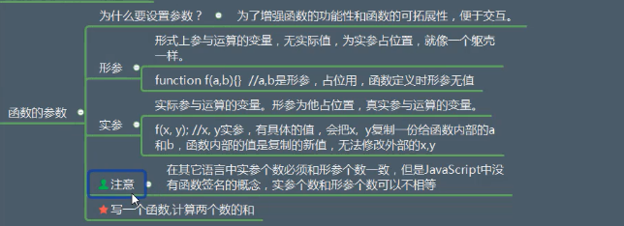

### 形参

function sum(a,b){

console.log(a+b);

}

这里的a,b就是形参

### 实参：

sum(10,20);

这里的10,20就是实参

注意：形参和实参个数一样

### Arguments：重要



#### //实参为数组的正常方式

function myArr(arr){

var value=0;

for (var i = 0; i <arr.length; i++) {

value+=arr[i];

}

console.log(value);

}

var arr=[1,2,3,4,5];

myArr(arr);

#### arguments的使用

没有形参，实参是多个元素，而不是一个集合。

function myArr(){

var value=0;

console.log(arguments);

for (var i = 0; i <arguments.length; i++) {

value+=arguments[i];

}

console.log(value);

}

myArr(1,2,3,4,5);